**Voksengymnastik:**

**Hatha Yoga** – Birgitte Braae og Cecilie Brock Jensen

Hatha Yoga er for dig, der ønsker at forbedre din smidighed, balance og kropsbevidsthed. Vi arbejder med stræk og styrke, samt forsøger at løsne spændinger. I Hatha Yoga kommer vi dybt ind i stillingerne i et tempo, hvor alle kan være med.

Sæsonen starter med et udendørshold (ved Mørke skole under halvtaget ved SFO'en ) indtil efterårsferien

Vi har også indendørshold.

**Crossdance** – Tina Molbech

Crossdance er en dance fitness time, der er bygget op over moduler med Dance, Bodytoning, Cardio og Balance i denne rækkefølge.

Du vil få sved på panden, masser af smil på læben og får

fornyet energi og overskud. Du vil forbrænde kalorier

på den sjove måde.

**Jumping** – Jessica Skeel

Jumping Fitness er en sjov og hård cardiotræning hvor man får trænet styrke, balance og koordination. Man brugeralle kroppens muskler, og det er især god træning for core, mave og baller. En jumpingtime er bygget op som intervaltræning, så man forbrænder mest mulig, og får små pauser undervejs.

Et billede, der indeholder indendørs, gulv, møbel, mur

AI-genereret indhold kan være ukorrekt.

Jumping Fitness er en skånsom træningsform mod knæ og ryg, da det er blødt og eftergivende underlag. Og alle er velkomne – uanset alder, form, kondition og koordinationsevne. Det er både for mænd og kvinder.

Begrænsninger: Man må ikke jumpe hvis man er gravid, og der skal gå 6 mdr. efter man har født.

Herefter er det alletiders optræning af bækkenbunden. Man må max veje 120 kg. Min. 16 år.

**Herretons**



Er du til rigtig herretons med masser af hockey og volleyball, så er dette hold måske noget for dig? Her er der plads til alle, der gerne vil have sved på panden og have det sjovt.

ET rigtigt herrehold, der også har fokus på det sociale.

Instruktør: Selvkørende.

**Dagidræt - Senioridræt**

Dagidræt er et tilbud til alle seniorer, der gerne vil være aktiv i en hyggelig atmosfære.

Der spilles kun badminton i dag, men det kunne også være softball, tennis mm. Kom og vær med, måske har du en ide til en ny aktivitet, der kan foregå i

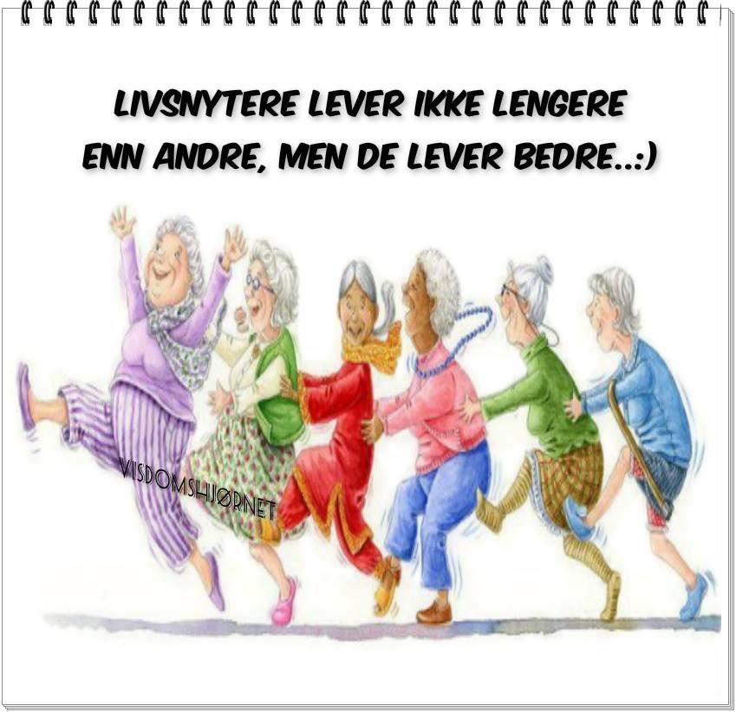

hallen?

LIVSNYDERE LEVER IKKE LÆNGERE

END ANDRE, MEN DE LEVER BEDRE

END ANDRE, MEN DE LEVER BEDRE

END ANDRE, MEN DE LEVER BEDRE

END ANDRE, MEN DE LEVER BEDRE

END ANDRE, MEN DE LEVER BEDRE

Instruktør: selvkørende.

Pris: 500 kr. for perioden 13.8.25 – 24.6.26